Юрий Гагарин.

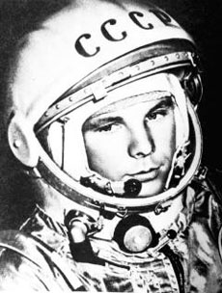
( 09.03.1934 года [Гжатск (Гагарин) Смоленской обл.] - 27.03.1968 года [Новоселово деревня, Киржачского района Владимирской области])Россия
Вряд ли кто-нибудь из товарищей курсанта Гагарина мог бы подумать, что он когда-нибудь станет летчиком-космонавтом, ведь из-за маленького роста, при тренировочных полетах на самолетах часто "давал козла" при посадке - обзор был плохой. Пришлось подкладывать специальную подушечку - он носил ее с собой, и только тогда приземлять самолет стало легче... В общем, старался Юрий всегда, куда бы ни забрасывала судьба, а потому обязательно добивался своего - его замечали.
Было ли что-то выдающегося, необычного в судьбе Юрия Гагарина и его товарищей по первому отряду? Марк Галлай, который готовил их к полету, однажды сказал: "В любом авиационном полку можно было набрать двадцать таких летчиков..." Он был маленького роста - такие параметры задал С. П. Королев. "Шарик", где должен был находиться космонавт, был небольшой - вес и габариты определяла "голова" ракеты. А она проектировалась не для полета человека в космос, а для термоядерного заряда, который надо было доставлять до США. Но только ли профессия и небольшой рост сыграли роль в его 100% мировой известности? Не надо иллюзий? Попробуем разобраться в этой легендарной судьбе с помощью астрологии. 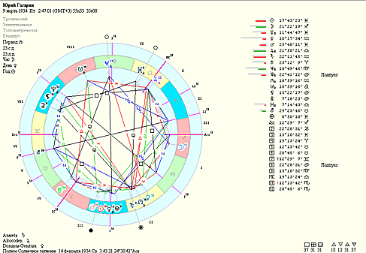
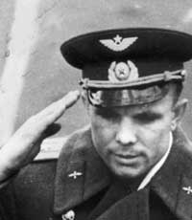
Самое главное его качество - это ответственность (соединение Сатурна с Восходящим Лунным Узлом). Это отмечали все, кто его знал, и даже есть история о том, как он пострадал из-за этого. О событиях 1957 года: <На помощниках командиров взводов лежала малоприятная обязанность - обеспечение внутреннего распорядка подразделения: подъем, зарядка, посещение занятий... И Гагарин всегда исполнял эту обязанность, не делая исключений ни для себя, ни для других. Его требовательность пришлась не по вкусу троим друзьям. Особенно их раздражал ранний подъем на утреннюю зарядку. Вот и предупредили сержанта: что подчиняться ему не будут. Но и тот ответил категорично: "Распорядку в казарме будут следовать все". Троица повторила угрозу. Помкомвзвода вновь подтвердил: "Никаких исключений!" Тогда угрозу привели в исполнение. Избит Гагарин был жестоко, до потери сознания - на несколько дней его поместили в госпиталь. Остальные курсанты настояли, чтобы хулиганы пошли к командованию.
Заседание трибунала состоялось через месяц. К этому времени Гагарин был уже здоров и по-прежнему исполнял свои обязанности младшего командира. Эту гагаринскую черту - безукоризненную дисциплинированность в службе и абсолютную требовательность - неизменно подчеркивали его товарищи по военной службе, товарищи по училищу, именно это качество отмечали товарищи по отряду космонавтов.>
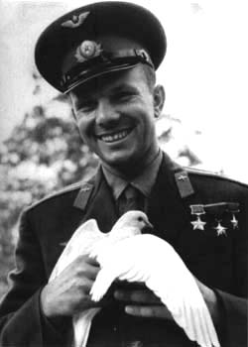
Далее мы видим сильную волю (соединение Солнца с Марсом), и харизматическую известность (Юпитер в Зените). Очень сильно выраженный знак Рыб дает склонность к самопожертвованию. Безусловно, не каждый летчик имеет в своем гороскопе Юпитер в Зените, поэтому не каждый мог стать Первым космонавтом. Заходящий Узел во Льве, Юпитер в Весах и Луна в Стрельце образовали Бисекстиль в гороскопе Юрия Гагарина. Данная конфигурация, в роли динамического центра которой выступал Юпитер, способствовала неожиданной и очень яркой популярности первого космонавта. Авторитет и всенародное признание Гагарину во многом помогли получить его внутреннее обаяние, душевная открытость, желание занять достойное место в социуме (Луна в Стрельце), а также кармический опыт, наработанный в прошлом (Заходящий Узел во Льве).
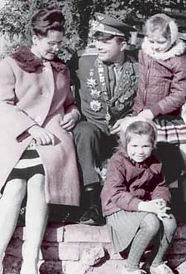
Его кармической задачей было не только стать супер-надежным из-за соединения Сатурна с Восходящим узлом, но и найти любовь, так как Венера тоже близко расположена от Восходящего узла.
После того, как он стал супер-звездой - жизнь его уже не принадлежала ему, он стал собственностью истории. ЮРИЯ Гагарина полюбил весь мир буквально через несколько минут после того, как пришло сообщение о его старте и люди увидели его фотографию. А улыбка героя тут же стала легендарной.
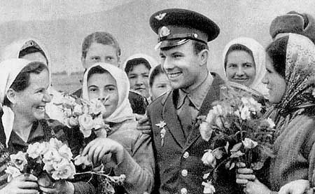
Смог ли Юрий Гагарин пережить ту славу, что обрушилась на него и равной которой еще не было в истории?
Сказать однозначно "смог" - значит, покривить душой.
Все произошло стремительно. "Вся моя жизнь кажется мне одним прекрасным мгновением", - скажет позже Юрий. 108 минут полета - всплеск эмоций, в которых он не успел даже разобраться. Впрочем, было несколько секунд страха: за иллюминатором вспыхнуло пламя. Горит корабль? Да, это горела обмазка "Востока" - так было запланировано, но никто этого раньше не видел, а глаза не всегда четко подчиняются разуму... Но потом - приволжские степи и привычный купол парашюта. Он вернулся! Объятия, слезы радости, разговор с Н. С. Хрущевым - в то время Гагарину он казался богом...
А потом эти боги - наши и зарубежные - жали ему руки, стремились обнять, приласкать, вместе поднять рюмку или чарку. И теперь он уже сам себе казался богом...

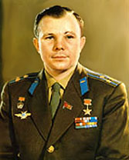
Психологически сознавать, что главное ты уже сделал - от этого действительно можно немного <сдвинуться>. Основанием для этого вполне могла стать радиксная оппозиция Меркурия и Нептуна в его карте.
Что же произошло в 1968 году?
Официальная версия - Он погиб во время тренировочного полета на истребителе. Вранье, что он был "навеселе". Вранье, что у него были какие-то предчувствия. Вранье, что с самолетом происходило что-то невероятное, непредвиденное. К сожалению, произошла банальная авария двигателя. Удача отвернулась от героя. Судьбе было угодно, чтобы в памяти человечества он навсегда остался молодым.
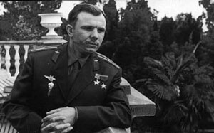
Но если мы посмотрим транзиты планет на момент его якобы смерти - то увидим транзитный Нептун, диспозитор его Солнца, на куспиде 12-го дома. Это скорее подтверждает версию о его помещении в психиатрическую больницу, чем о смерти в результате катастрофы. Тогда становится понятным, почему не было найдено тело и почему его вдова никогда не давала интервью. В книге П.П. Глобы <Аспектариум> читаем: Нептун в Деве в нонагоне к Юпитеру в Весах призывает человека не проявляться открыто в социуме, не стремиться стать заметным, не питать иллюзий в отношении сильных мира сего и не возлагать на них больших надежд. Иначе, в худшем случае, социум и власти становятся тайными врагами, они могут ограничить свободу человека, насильственно поместив его в тюрьму или больницу. Такой аспект имел космонавт Юрий Гагарин, у которого Нептун и Юпитер находились в ретроградной фазе движения, что усиливало фатальность аспекта И не давало этому человеку права на ошибку.

